Самоактуализационные подходы к современному проектированию учебной деятельности.
«В любом проекте важнейшим фактором является вера в успех.
Без веры успех невозможен».
Уильям Джеймс
Самоактуализация приобретает статус принципа, определяющего способность системы образования к непрерывному самообновлению посредством преодоления противоречий своего развития усилиями самих участников педагогических процессов. Главное значение приобретает гуманистический контекст этого основоположения: обучающимся необходимо доверять ответственность за своё учение. Преодолевать противоречия своего развития, обучающиеся смогут только тогда, когда будут полностью включены не только в деятельность запоминания, но и в деятельность производства смысла сообщаемых знаний. Единственный истинный источник творчества – это наша собственная личность. Необходимо постоянно подпитывать свой творческий дух. Д. Айян сердцевиной духа считает ядро:
Я – я хочу знать( любознательность)
Д- действенность(энергичность)
Р- риск(готовность рисковать)
О- открытость новому
Мир вступил в новую фазу развития. Это привело к необходимости изменения и образовательной парадигмы. На смену пришли образовательные технологии пятого поколения – деятельностные и деятельностно –ценностные. Данные технологии не только личностно ориентированы, но и основаны на глобальном взаимодействии развивающихся личностей посредством информационных сетей и телекоммуникаций. Особое место в разработке этой технологии занимают –проекты.
Проект – это замысел, план.
Метод проектов- совокупность последовательных учебно –познавательных приёмов, которые позволяют обучающимся приобретать знания и умения в процессе планирования и самостоятельного выполнения определённых практических заданий с обязательным представлением результатов. Метод проектов позволяет развивать познавательные навыки обучаемых, критического и творческого мышления, умения самостоятельно конструировать свои знания, ориентироваться в информационном пространстве. В результате совместной деятельности обучающиеся не просто получают знания, а создают какой-либо продукт, материальный результат совместного труда. Работа над проектом тщательно планируется преподавателем и обсуждается с обучающимися.
Модель реализации методов проектов.
1.Цели: планирование содержания, способов и механизмов развития, обучающихся в условиях проектной деятельности на основе знакового и предметного моделирования.
2. Содержание: Конструирование содержания как субстанции, питающей развитие личности. Моделирование содержания предметной, межпредметной и межсистемной интеграции образовательных областей на основе логики учебного процесса. Наполнения содержания новыми смыслами
3. Средства и механизмы реализации: Использование образовательных технологий: проблемных, поисковых, исследовательских, компьютерных и других. Межпредметная и межсистемная интеграция содержания методов обучения во взаимосвязи с процессами информатизации процесса обучения.
4. Способы реализации в деятельность обучающихся: Включение обучающихся в самостоятельное решение поисковых и творческих задач.
5. Результаты: Обеспечение системности, взаимообусловленности всех компонентов процесса обучения, воспитания и развития.
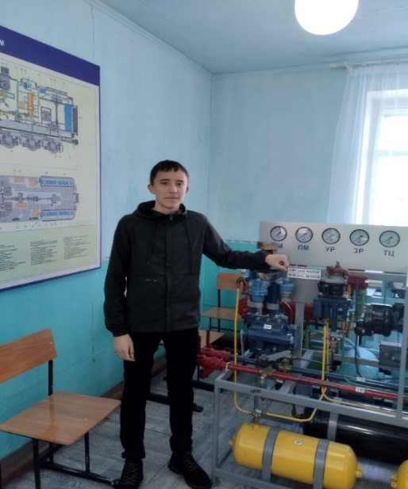
Студенты нашего лицея разрабатывают проекты на уроках математики и во вне урочного времени. Исследовательский проект: «Математика в моей професссии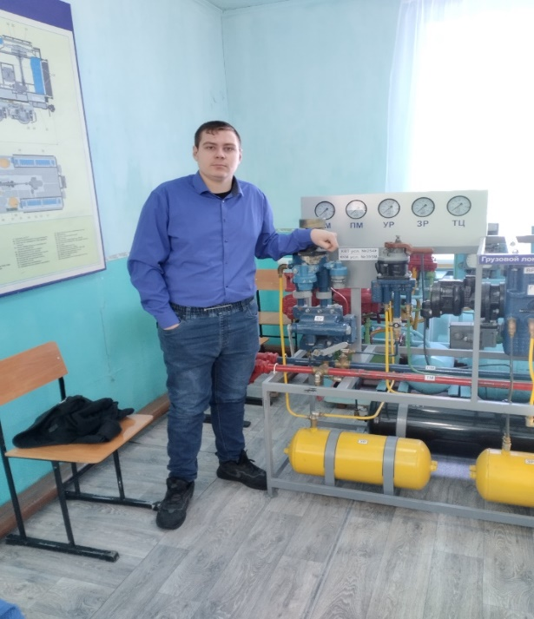
Выполнили- студенты 2 курса группа 28 -22 по профессии машинист локомотива: Мотыко Иван Николаевич
Мальцев Евгений Павлович

Руководитель проекта- Преподаватель математики: Гаученова Валентина Петровна

Введение
На сегодняшний день математика играет очень важную роль в любой профессии. Прикладные возможности математики огромны. Математические методы позволяют просто и в определённых условиях исчерпывающе разрешать сложные задачи естествознания и инженерного дела, при работе с информационными технологиями. Математика необходима и в быту, и в любой профессиональной деятельности. Каждому рабочему необходимы математические знания.
Для экономиста математика является важнейшим предметом, так как на нем построена вся его работа. Все операции, которые он выполняет, построены на вычислениях и расчетах. Он рассчитывает, что он должен сделать, чтобы выиграть в одной операции и сэкономить на другой. В строительстве никак не обойтись без математики - строителям нужно подсчитать, сколько материала нужно затратить на строительство, как выверить смету, какой толщины, например, должна быть стена и т.д. Врач обязан выписать рецепт на лекарства в правильных дозах. И в обычной жизни просто необходима математика.
Таким образом, математика необходима в любой профессии.
Проблема: Современные науки активно использует различные разделы математики, но до сих пор задаются вопросы: для чего нужна математика? Считать мы и так умеем…
Гипотеза: Мы предполагаем, что знания по математике необходимы людям в профессиональной деятельности.
Целью данной работы является провести исследование доказывающее, что знания математики необходимы в профессии машиниста локомотива
Выявить, какие математические свойства и вычислительные навыки необходимо уметь применять машинисту локомотива во время работы.
План исследовательской работы.
- Общая характеристика профессии
- Математика и железная дорога:
3. Математика и железнодорожный путь
4. Математика и искусственные сооружения
5. Математика и подвижной состав железных дорог
6. Расчетные задачи, решаемые машинистом локомотива:
- расчет длины поезда
- расчет тормозного пути поезда
Заключение.

Общая характеристика профессии
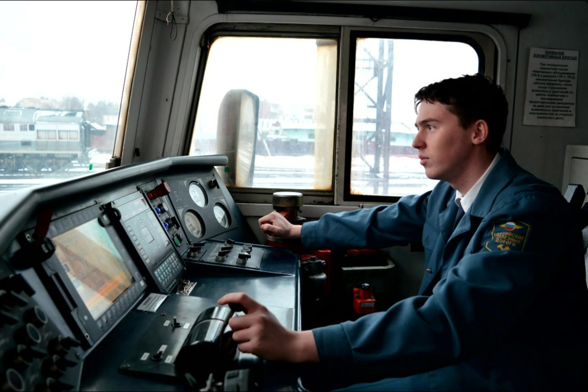 МАШИНИСТ локомотива – специалист, управляющий товарными и пассажирскими поездами. Основная деятельность машиниста связана с эксплуатацией и техническим обслуживанием локомотивов.
Требования к индивидуальным особенностям специалиста
Наиболее важными личностными качествами, которыми должен обладать машинист локомотива, являются терпение, склонность к выполнению однообразных и монотонных действий, аккуратность, выносливость, ловкость, личная организованность и ответственность, методичность и последовательность при реализации работ.
К профессионально важным качествам машиниста локомотива относятся: физическая сила; отличное зрение и точный объемный глазомер; тонкая чувствительность пальцев рук, хорошая координация рук; умение переключать и концентрировать внимание; высокая скорость принятия решений; хорошая зрительная память; хорошее пространственное воображение; умение различать цвета; развитая слуховая и логическая память; эмоциональная устойчивость, решительность, смелость; склонность к работе с техникой.
Медицинские противопоказания
Данная профессия не рекомендуется лицам с заболеваниями сердечно-сосудистой системы с выраженной патологией, снижением остроты зрения, сужением полей зрения, нарушением бинокулярности и цветоощущения, хроническими болезнями уха, нарушениями в вестибулярном аппарате, ярко выраженной патологией опорно-двигательного аппарата, затрудняющей движение; лицам, страдающим бронхиальной астмой.
Требования к профессиональной подготовке
Машинист локомотива должен обладать профессиональными компетенциями: проверять взаимодействие узлов локомотива;
производить монтаж, разборку, соединение и регулировку частей ремонтируемого объекта локомотива; осуществлять приемку и подготовку локомотива к рейсу; обеспечивать управление локомотивом; осуществлять контроль работы устройств, узлов и агрегатов локомотива.
На каких профессиях и специальностях учиться?
23.01.09 Машинист локомотива.
Базовое образование и срок обучения
Срок обучения – 2 года 10 месяцев.
ГПОУ «Шилкинский многопрофильный лицей»;
Чернышевский филиал ГПОУ «Шилкинский многопрофильный лицей».
Область применения. Машинисты локомотивов могут работать на железной дороге, в метрополитене, на крупных заводах, шахтах и других предприятиях, использующих железнодорожные пути для внутреннего перемещения грузов.

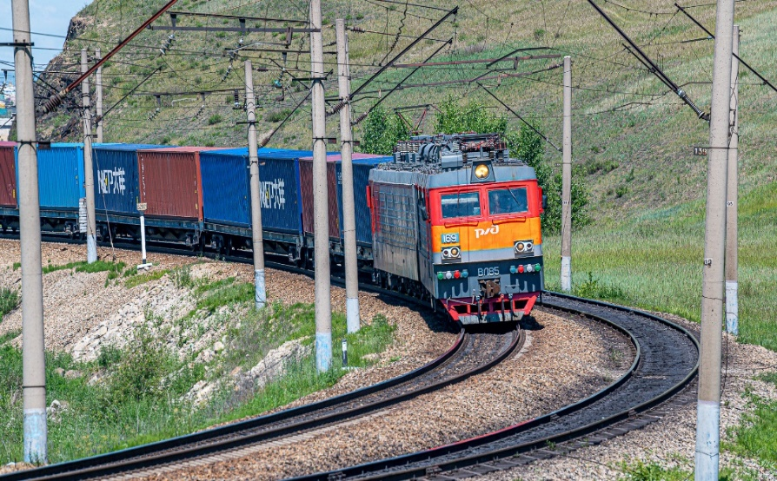
Математика и Железная дорога
По бескрайним просторам нашей страны протянулись нитки железных дорог. Уложенные рядом две нитки стальных рельсов образуют железнодорожную колею, которая удерживает тяжесть вагонов и локомотивов и направляет их движение. Может показаться, что сооружения железной дороги дело простое: уложили шпалы, на них рельсы, дорога готова. Сооружению каждого километра железной дороги предшествует упорный труд людей, тех людей, которые должны рассчитать и спроектировать каждый шаг строительства
Математика и железнодорожный путь
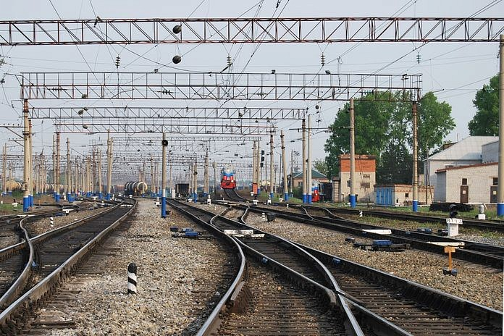
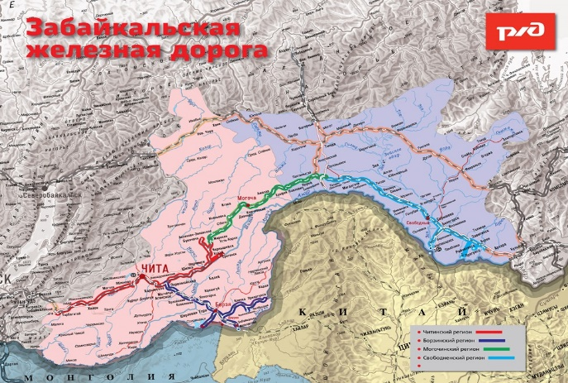
Вот тут и приходит черед математики. Строительство дороги начинается с экономических расчетов, целью которых является определение размеров и характера предстоящих перевозок, т.е. составляется техническое задание на проектирование железной дороги. Далее нужно ответить на вопрос, где нужно провести дорогу. Просчитываются технические экономические варианты. Сооружая дорогу, строители стремятся сделать ее как можно дешевле, а значит, рассчитывается объем земельных работ, сколько кубов необходимо для насыпей, рассчитывают крутизну дороги. При строительстве железной дороги устанавливается наибольший уклон, который может преодолеть локомотив с составом заданной массы.
План железнодорожной линии проектируют в виде сочетания прямолинейных участков и кривых, а продольный профиль – в виде горизонтальных участков, называемых площадками, и наклонных, именуемых уклонами.

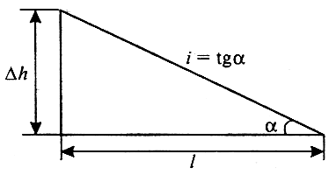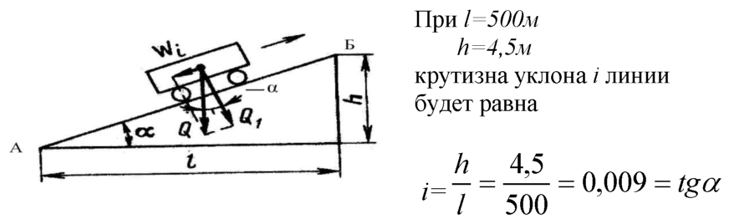
Участок железнодорожного пути в пределах закругления линии.
Колесная пара разбивается по дуге круга, причем величины ее радиусов при проектировании и постройке ж. д. назначаются применительно к местным топографическим условиям возможно больших размеров, но не свыше 4000 м. Наименьшая величина радиуса нормально принимается в 600 м.
В особо трудных топографических условиях допускается уменьшение радиуса до 300 м, а для горных условий с разрешения НКПС — до 250 м. В случаях необходимости расположения станций, разъездов и обгонных пунктов на колесной паре радиус последней не менее 600 м, а в горных условиях — 500 м. При укладке пути в колёсные пары шпалы располагаются по радиусам колесных пар с направлением которых повозможности должны также совпадать и стыки рельсов на обеих нитках колеи. Для уничтожения забега вперед внутренней рельсовой нитки, располагаемой
на дуге круга меньшего радиуса, укладываются специальные укороченные рельсы. В целях уничтожения удара в наружный рельс при вступлении поезда с прямого участка пути на К. п. в местах
сопряжения прямой с К. п. устраиваются переходные кривые постепенно изменяющегося радиуса.
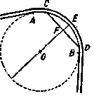Измерив хорду АВ и стрелку СО, можно записать:
если АВ = S и СD = h, то
R=
Математика и искусственные сооружения
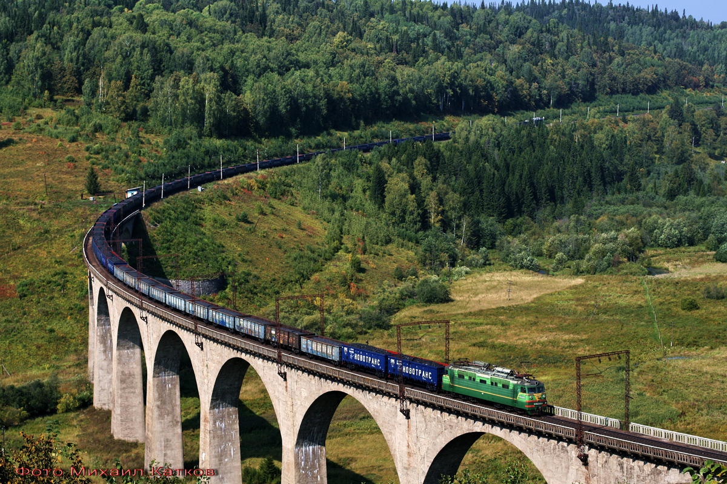

Искусственные сооружения устраиваются при пересечении железнодорожными линиями рек, каналов, дорог и других препятствий. К ним относятся мосты, путепроводы, виадуки, эстакады, тоннели, галереи, трубы и др. Мостом называется искусственное сооружение, устраиваемое над водным пространством. Мост состоит из пролетных строений, являющихся основанием для пути, и опор, поддерживающих пролетные строения.
В арочных мостах несущая конструкция пролётного строения выполняется либо по круговой кривой, либо по параболической кривой.
В архитектуре чаще встречаются сооружения и конструкции, в основе которых лежит парабола, оси которой направлены вниз. Именно такая её форма сочетает в себе геометрическую красоту и механическую приспособленность к напряжениям и деформациям, вызываемым весом сооружений, именно это ее свойство привлекало и сейчас привлекает архитекторов использовать данную функцию при строительстве мостов и различный арок.Виадук– мостовое сооружение большой протяженности и на высоких опорах при пересечении дороги с оврагами, ущельями, болотистыми долинами рек. Постепенное нарастание высоты опор (в некоторых случаев – и размера пролетов) отличает виадук от эстакады.
Параболические арки Наибольшая прочность у параболических арок. Параболические арки силы распора передают на опорные стены практически полностью, и это обеспечивает их крепость. Пример параболической конструкции и готический декор арки на фото
Расчетные задачи, решаемые машинистом локомотива
Расчет длины поезда Длина поезда, зависящая от веса и параметров вагонов (длина, осность, грузоподъемность), не должна превышать полезной длины приемоотправочных путей станции. На установку поезда учитывается допуск, принимаемый равным 10 м
где l_{с},l_{л}– длина состава и локомотива соответственно, м.
Длина локомотива 2ТЭ10М равна 34 м.
Длина состава определяется количеством вагонов и их длиной :
где n_{i},l_{i}– число вагонов определенного типа и длина одного вагона этой группы.
По формуле:
Подставляем полученное значение в формулу: Полученную длину поезда по формуле необходимо сравнить с заданным значением длины станционных приемоотправочных путей l_{по.п}=1200:
Полученная длина поезда не превышает полезной длины приемоотправочных путей станции, т.к. 841,2<1200.
Расчет тормозного пути поезда при экстренном торможении
При расчетах тормозной путь поезда принимаем равным сумме подготовительного и действительного путей торможения, м, по формуле S_{т}=S_{п}+S_{д} (1)
Подготовительный тормозной путь S_{п}, м, определяем по формуле S_{п}=0,278V_{max}t_{п,} (2)
где V_{max}– скорость поезда в начале торможения (максимальная), км/ч;
t_{п}– время подготовки тормозов к действию, с.
V_{max}=70 км/ч.
При расчетах t_{п} для грузового поезда до 300 осей принимаем формулу (3): 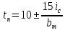
где i_{с}– приведенный уклон,⁰/₀₀;
b_{m}– удельная тормозная сила поезда при максимальной скорости, кгс/тс.
i_{с}=8⁰/₀₀
Для уклона в выражении (3) берётся знак «+».
При экстренном торможении в формулу (3)подставляем b_{m}=48,78 кгс/тс:
При служебном торможении в формулу (3) подставляем 0,8b_{m}=39,024 кгс/тс: 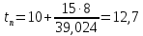

Подставляем полученные значения в формулу (2). Для экстренного торможения
S_{п}=0,278×70×12,15=236,44 м
Для служебного торможения: S_{п}=0,278×70×13,756=247,142 м
Суммарный действительный тормозной путь (определяем по интервалам в 10 км/ч,
таблица 4.1), м, определяем по формуле : 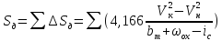
Рассчитаем действительный тормозной путь для первого интервала (0–10) км/ч при
экстренном торможении: 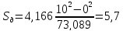
Аналогично рассчитывается действительный тормозной путь при экстренном и при служебном торможениях для всех остальных интервалов.
Суммарный действительный тормозной путь при экстренном торможении
рассчитывается как сумма полученных результатов по формуле
Суммарный действительный тормозной путь при служебном торможении рассчитывается как сумма полученных результатов по формуле :
Полученные значения подставляем в формулу (1). Для экстренного торможения:
S_{т}=236,44+415,62=652,06 м
Для служебного торможения:
S_{т}=247,142+534,383=781,525 м

График зависимости полного тормозного пути от скорости
Sт1 – график зависимости полного тормозного пути от скорости движения при экстренном торможении;
Sт2 – график зависимости полного тормозного пути от скорости движения при полном служебном торможении
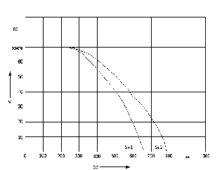
Заключение
Овладение практически любой профессией, в том числе профессией «машинист локомотива» требует обширных знаний в области математики. Умение решать задачи практического и прикладного характера востребовано для общества, так как рыночные отношения требуют грамотных и квалифицированных специалистов.
Работая над этим исследованием, мы поняли, что математика необходима в нашей профессии. Главным преимуществом изучения математики для машиниста является возможность более точной и эффективной работы с техникой. Значение математических принципов позволяет осуществлять точные расчёты и предсказывать возможные проблемы или поломки. Это позволяет предотвращать аварии и снижать риски, связанные с эксплуатацией техники. Математика развивает логическое мышление, абстрактное мышление и умение решать проблемы. Эти навыки особенно важны для машинистов, которые часто сталкиваются с нестандартными ситуациями и должны быстро находить решения. Машинист должен уметь рассчитывать тормозной путь, время в пути, время прибытия и т.д. То есть без точных расчетов и без математики — никуда!
В результате проведённого исследования мы пришли к выводу: для того, чтобы овладеть профессией «машинист локомотива», необходимо знать математику.
Литература

- М.И.Башмаков. Математика. Сборник задач профильной направленности
Издательство Академия 2019г
- А.В. Смольянинов, О.В. Черепов «Общий курс железнодорожного транспорта» Екатеринбург: Издательство УрГУПС, 2013 г.
3 http://открытыйурок.рф/статьи/633749/

